**方俊简介**

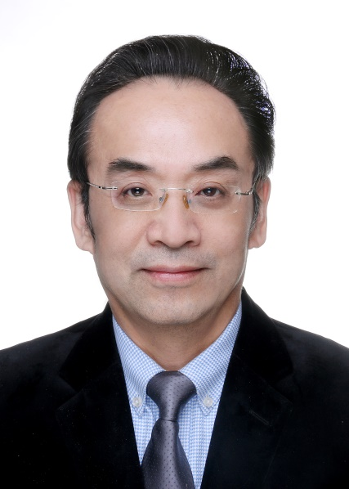

方俊:

北京大学医学博士、研究员，北京大学医学部性学研究中心副主任。

先后担任吴阶平医学基金会秘书长、中国性学会副理事长、《中国性科学》杂志出版人、海峡两岸医药卫生交流协会执行副会长、中国老年保健协会中老年性与生殖健康专委会主任委员等职务。担任《中国性科学百科全书》的执行主编，国家卫健委百姓健康电视频道总顾问。承担过全球基金资助的性病艾滋病的社会防控科研项目，在健康教育和健康科普临床学术科研等领域发表和编辑出版了许多文章，获得省部级科技进步奖多项。2021年出任中国基本建设优化研究会数字健康分会会长。